
Blockpanel
Openopdracht project

7 oktober 2025
Jason van loon

Inleiding
In deze opdracht is de bedoeling om een eigen webapplicatie te ontwerpen en ontwikkelen met Laravel 12 als basis. Het doel is om zelfstandig een volledig project te maken waarin je nieuwe Laravel vaardigheden leert en kunt laten zien dat je het ontwerpproces van een webapp kunt uitvoeren.

Inhoud
Inleiding 1
Het idee 3
Wat ga ik maken en waarom? 3
Voor wie is de applicatie bedoelt? 3
Nieuwe functionaliteiten 3
Brainstormen 3
Wireframes 4
Dashboard 4
Leaderboard 4
Settings 4
ERD 5
Technische uitdagingen 5
Nieuwe web vaardigheden 5
Planning 6

Het idee

Wat ga ik maken en waarom?
Ik ga een paneel maken waarmee je statistieken van een Minestom Minecraft server kan inzien. Denk aan de spelers aantallen, CPU-percentages enz. Het lijkt mij interessant om een koppeling tussen Minestom Java en Laravel te realiseren.

Voor wie is de applicatie bedoelt?
De applicatie is bedoeld voor Minecraft server eigenaren die een webapplicatie zoeken om bepaalde statistieken bij te houden.

Nieuwe functionaliteiten
In mijn project ga ik realtime data bijhouden, zodra een speler het spel join wordt dit direct geregistreerd in de applicatie. Hiervoor maak ik gebruik van achtergrondtaken (Queues & Jobs) om de data efficiënt te verwerken. Daarnaast ga ik Events en Listeners implementeren om automatisch notificaties te sturen naar gebruikers op de website bij belangrijke gebeurtenissen, zoals nieuwe spelers of serverupdates. Om de Laravel-applicatie en de Minecraft-server daadwerkelijk met elkaar te verbinden, maak ik een API zodat beide systemen gegevens kunnen uitwisselen.

Brainstormen

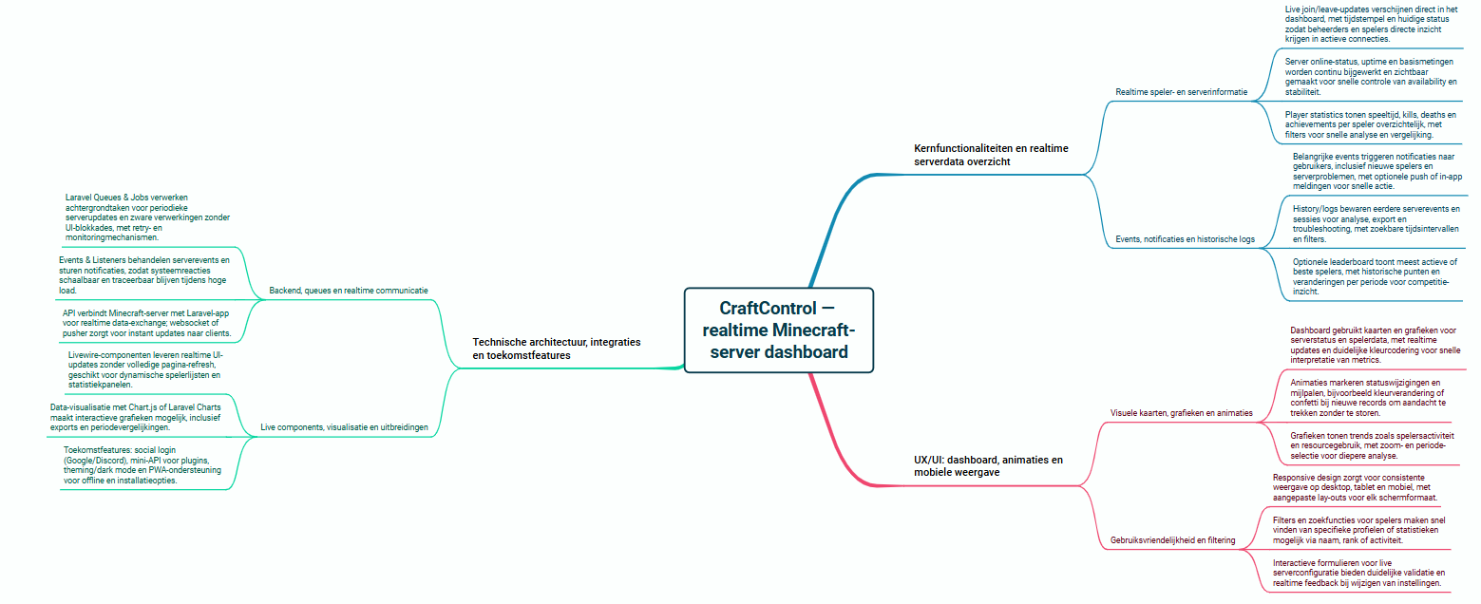

Wireframes

Dashboard
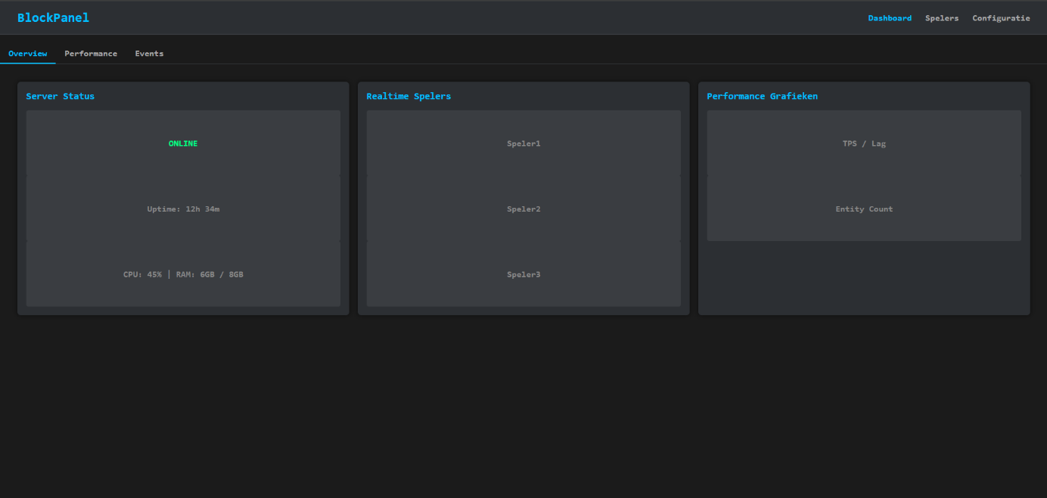

Leaderboard
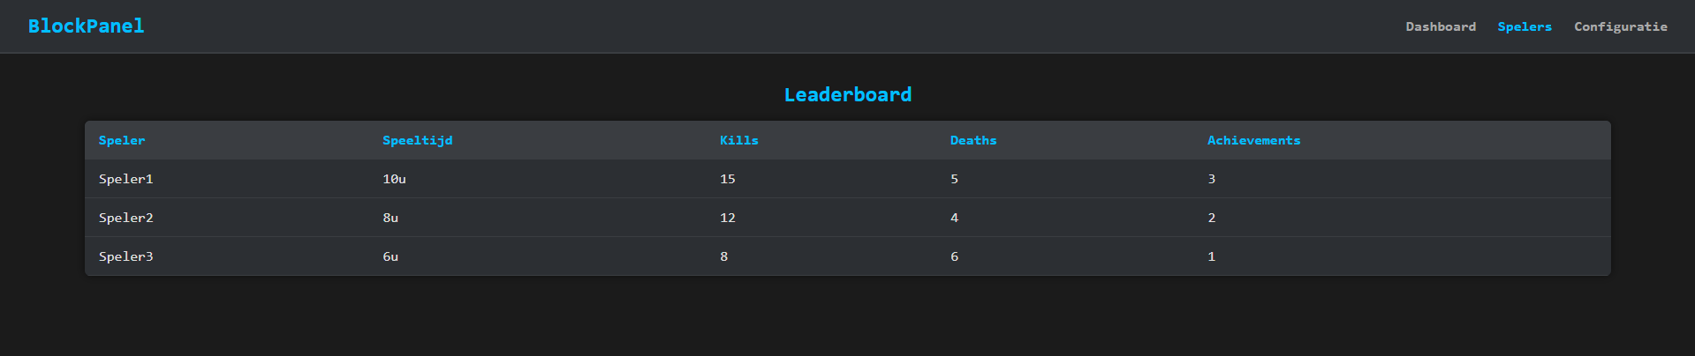

Settings
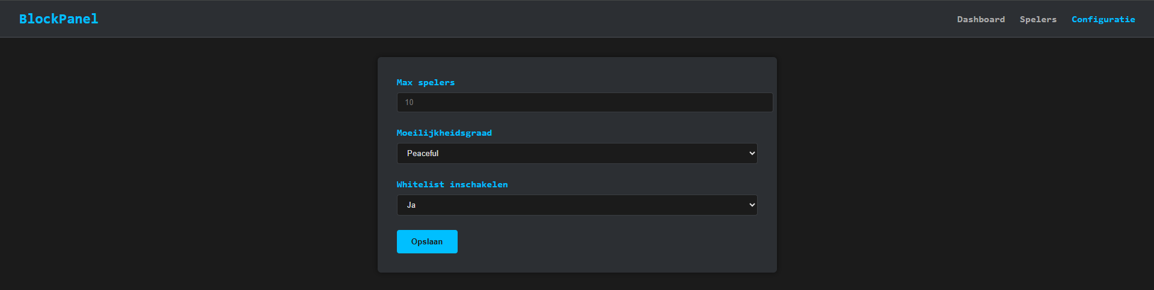

ERD
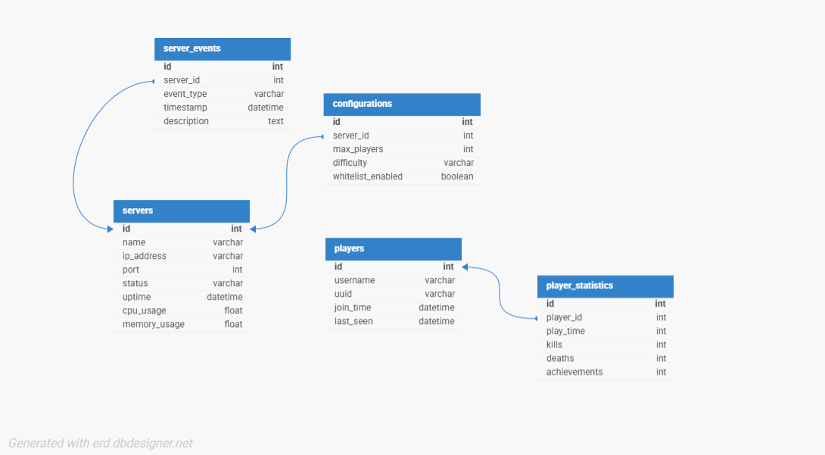
Technische uitdagingen & leerdoelen

Technische uitdagingen

De technische uitdagingen waar ik tegenaan zal lopen zijn onder andere het opzetten van een event-driven webapplicatie en het ontwikkelen en beheren van achtergrondtaken.

Nieuwe web vaardigheden
Ik ga leren hoe ik een event-driven webapplicatie kan bouwen en hoe ik achtergrondtaken kan ontwikkelen en beheren.

Planning
Week | Fase | Doelen/ Activiteiten
Week 1–2 (Sprint 1) | Analyse & Opzet | - Projectidee uitwerken en technische eisen vastleggen.  - ERD ontwerpen en database opzetten.  - Laravel 12 project installeren & configureren.  - Wireframes vertalen naar basisviews.
Week 3–4 (Sprint 2) | API & Data Model | - API opzetten voor communicatie tussen Minestom en Laravel.  - Routes, controllers en modellen opzetten voor serverstatistieken.  - Testdata aanmaken.  - Basis Dashboard werkend maken.
Week 5–6 (Sprint 3) | Realtime & Event Driven | - Queues & Jobs implementeren.  - Events & Listeners toevoegen voor server- en speler acties.  - Web Sockets of Laravel Echo implementeren voor realtime updates.  - Leaderboard werkend maken.
Week 7 (Sprint 4) | Afwerking & Optimalisatie | - Settings-pagina afronden.  - Styling & animaties verbeteren.  - Validatie, error handling, security checks.
Week 8 (Sprint 4 vervolg) | Testen & Documenteren | - Testen (functioneel en technisch).  - Projectdocumentatie & installatiehandleiding schrijven.  - Demo voorbereiden.

